Lesson 16

1.Протестуй роботу сайту інтернет-магазин Канцтовар на мобільному пристрої.

2. Заведи 5 відповідних баг репортів у файл Google Docs. Додай посилання на нього в LMS.

**Баг репорт 1**

Description Russian language instead of Ukrainian

Мобільний пристрій Xiaomi Redmi Note 11S. Android

URL канцтовар.укр

1. Open the site: канцтовар.укр

2 On the main page, select the Ukrainian language

Expected result: The online store will be written in Ukrainian

Actual result: The inscription online store is written in Russian

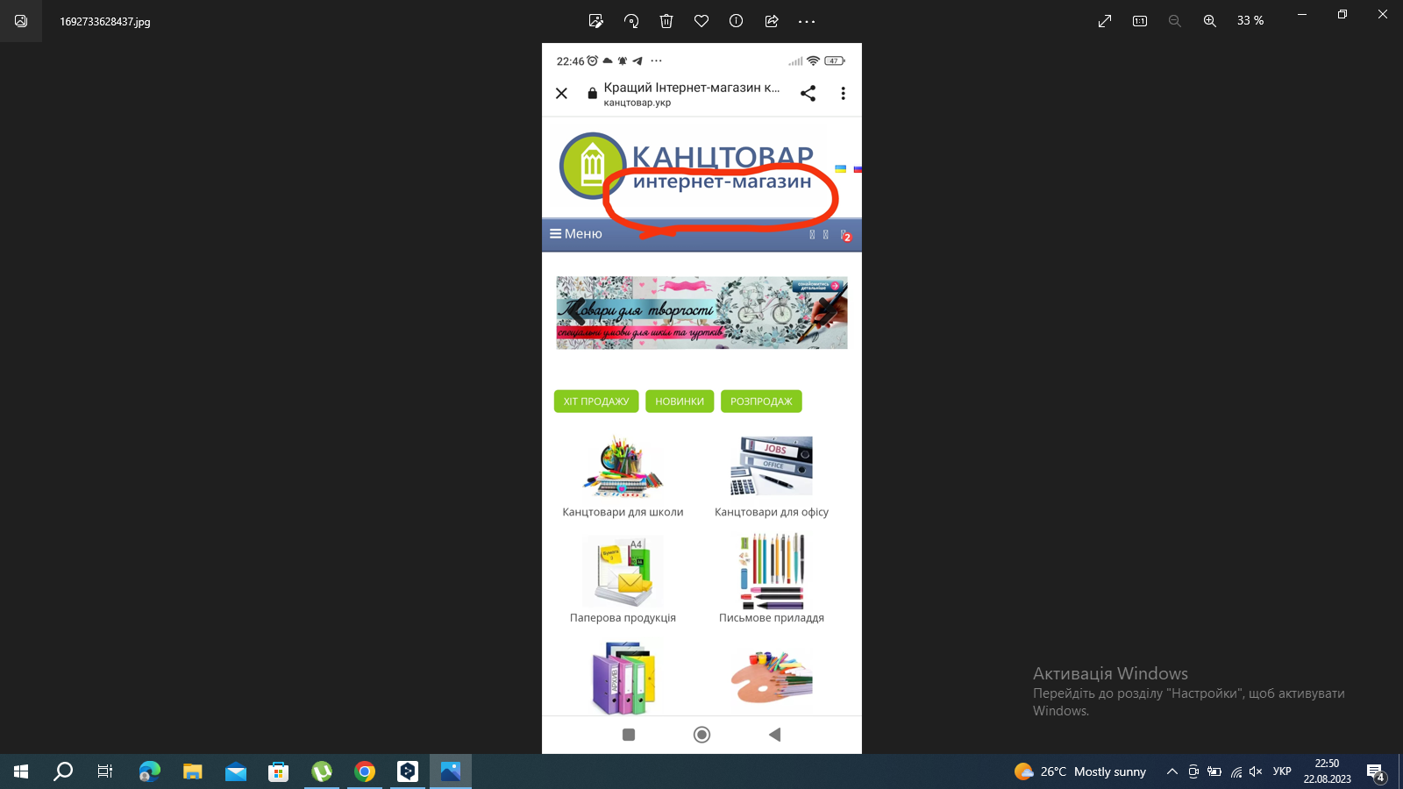

**Баг репорт 2**

Description The text is incorrect

Мобільний пристрій Xiaomi Redmi Note 11S. Android

URL канцтовар.укр

1. Open the site канцтовар.укр

2 .On the main page, click the "School supplies" icon

Expected result: The text is written correctly

Actual result : The text of the icons is overlaid on top of each other

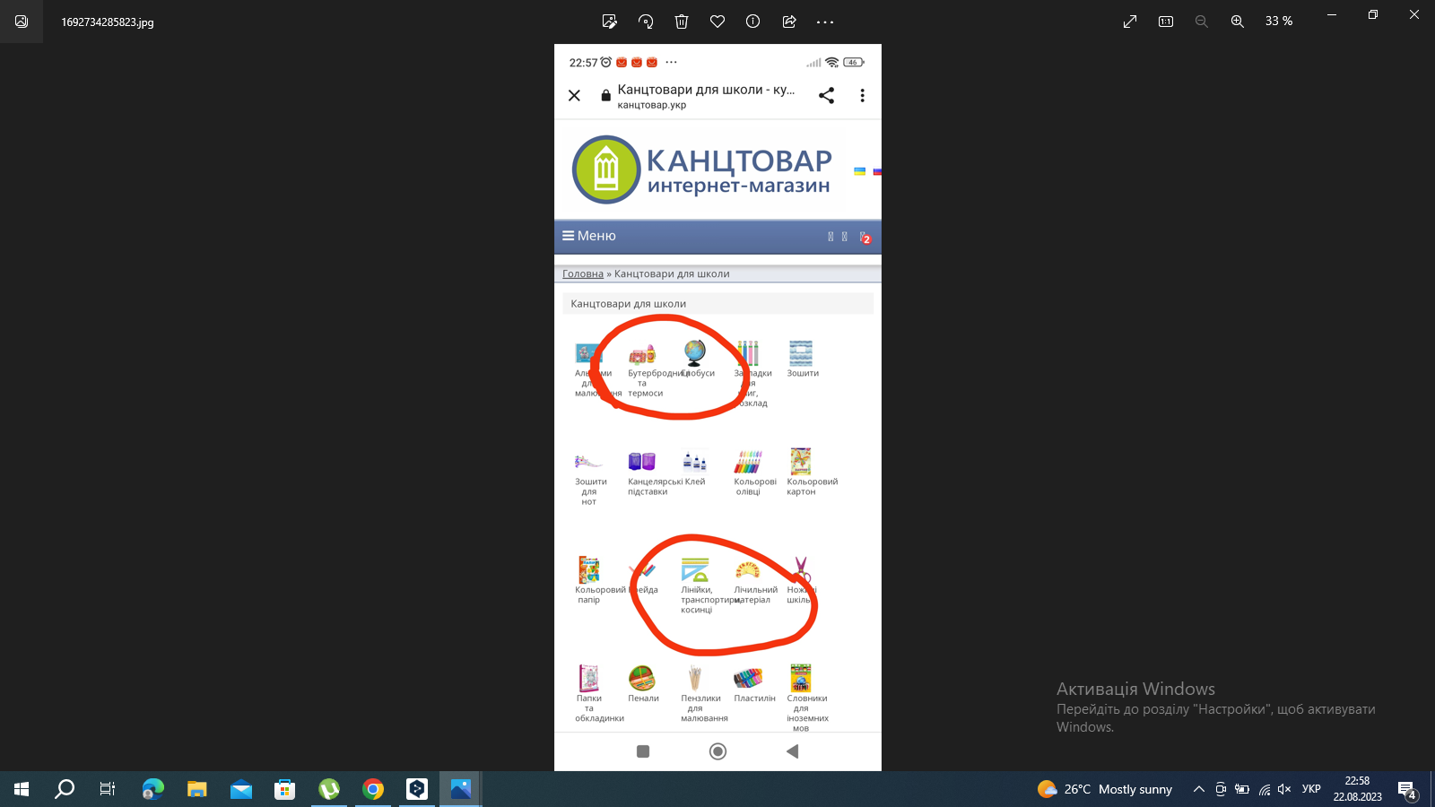

**Баг репорт 3**

Description Missing text

Мобільний пристрій Xiaomi Redmi Note 11S. Android

URL канцтовар.укр

1. Open the site канцтовар.укр

2 . Scroll down to the bottom of the home page. click "Company"

3. Click "For organizations"

Expected result: It is written what is offered for organizations

Actual result Missing text

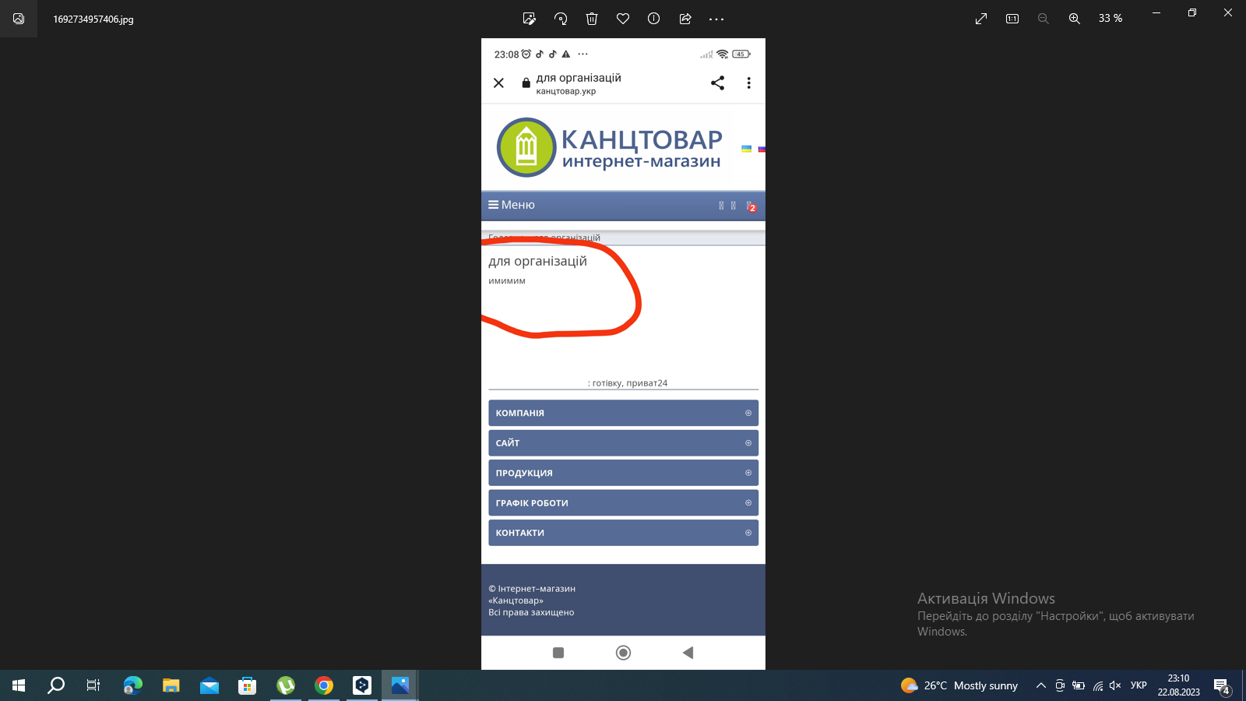

**Баг репорт 4**

Description Icon names are not visible on the home screen

Мобільний пристрій Xiaomi Redmi Note 11S. Android

URL канцтовар.укр

1. Open the site канцтовар.укр

2 On the main menu on the top right, there are untitled icons

Expected result: Icons are visible

Actual result: The names of the icons are not displayed in the main menu, only when you click on it opens and you see what kind of icon it is

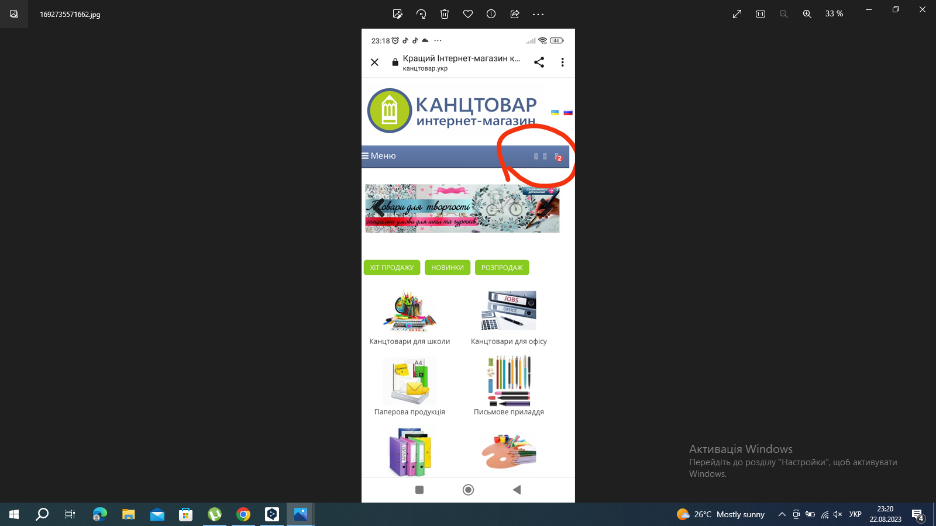

**Баг репорт 5**

Description Password is not displayed

Мобільний пристрій Xiaomi Redmi Note 11S. Android

URL канцтовар.укр

1. Open the site канцтовар.укр

2 On the main screen, tap the second icon from the top in the right corner

3.Your account will open

Expected result: When entering a password, there should be a show password icon

Actual result : When you press the password, you cannot see if the password is entered correctly

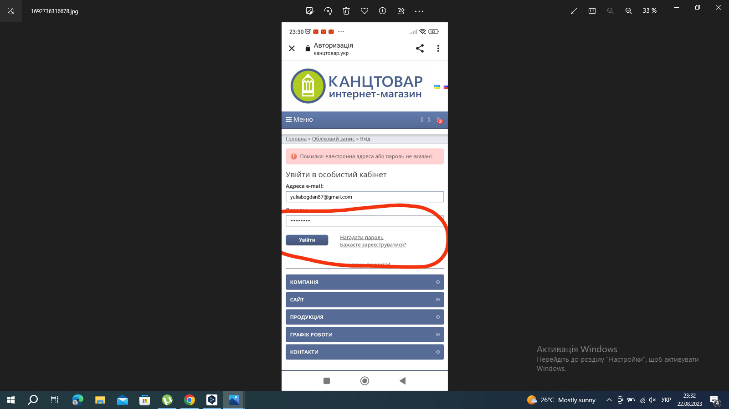

3. Встанови Android Studio за посиланням [Download Android Studio and SDK tools](https://developer.android.com/studio).

На моєму комп’ютері [Download Android Studio and SDK tools](https://developer.android.com/studio) не встановився

4. Запусти Емулятор, використовуючи [інструкцію](https://developer.android.com/studio/run/emulator).

5. Знайди 3 баги на сайті “[Звірополіс](https://zpolis.com.ua/)”. Додай їх в документ з баг репортами з попереднього рівня.

**Баг репорт 1**

Description Form for filling in the data in Russian

Мобільний пристрій Xiaomi Redmi Note 11S. Android

1.Open the site: zpolis.com.ua

2. Press the menu

3. In the menu, select " Command"

4. Scroll through, click " Sign up"

5.The form for filling in the data opens

Expected result: The form for filling in the data in Ukrainian opens

Actual result: The form opens to fill in the data in Russian, although the Ukrainian language is selected

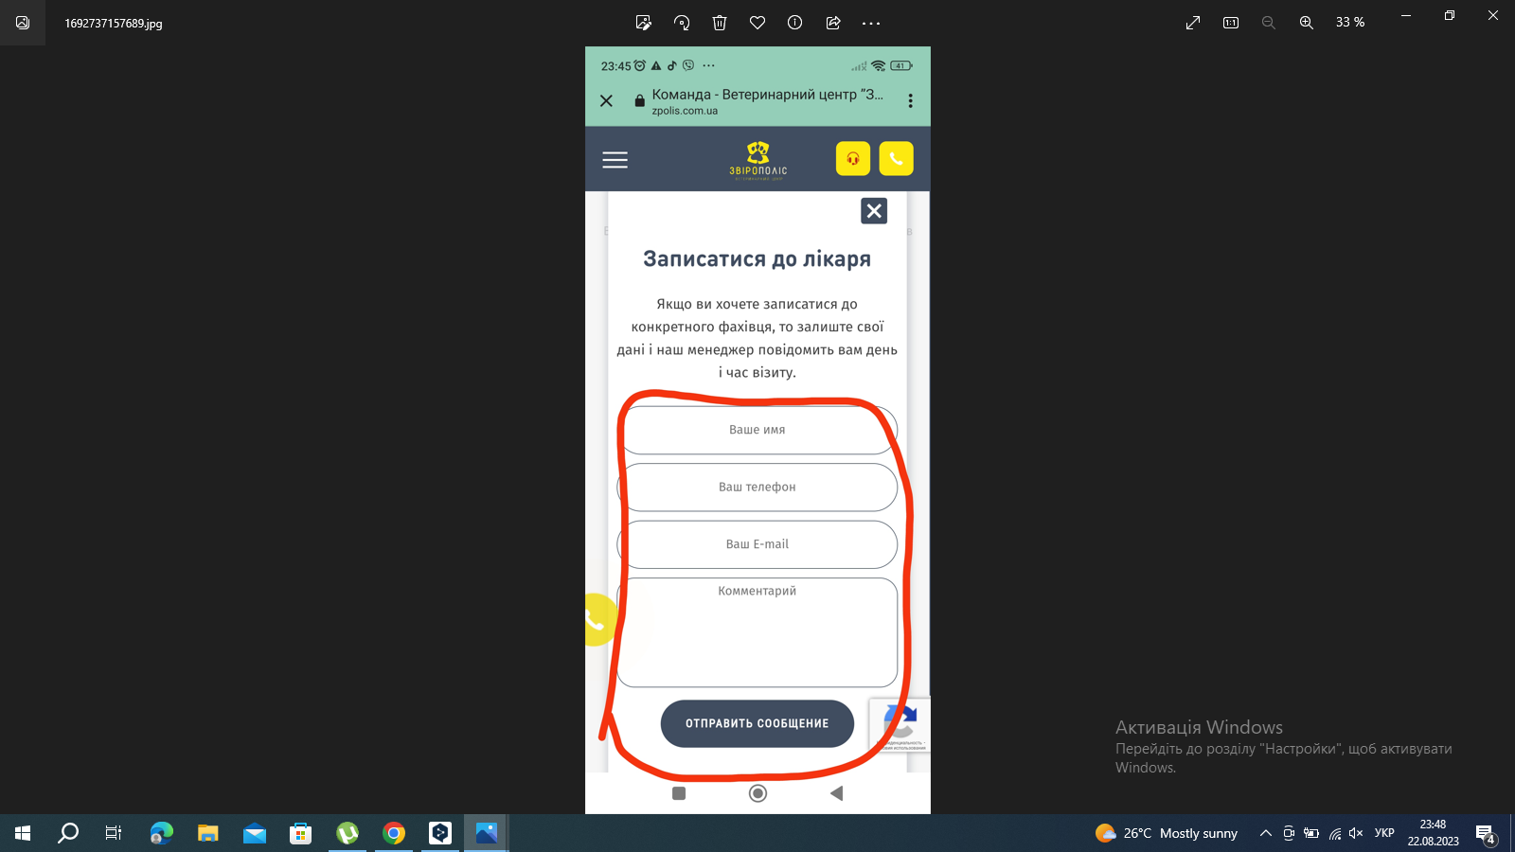

**Баг репорт 2**

Description The language switch is not conveniently located

Мобільний пристрій Xiaomi Redmi Note 11S. Android

1.Open the site: zpolis.com.ua

2.On the main page, scroll to the bottom

Expected result: The language switcher is located at the top of the page

Actual result: The language switcher is located at the end of the page, which is inconvenient to select a language

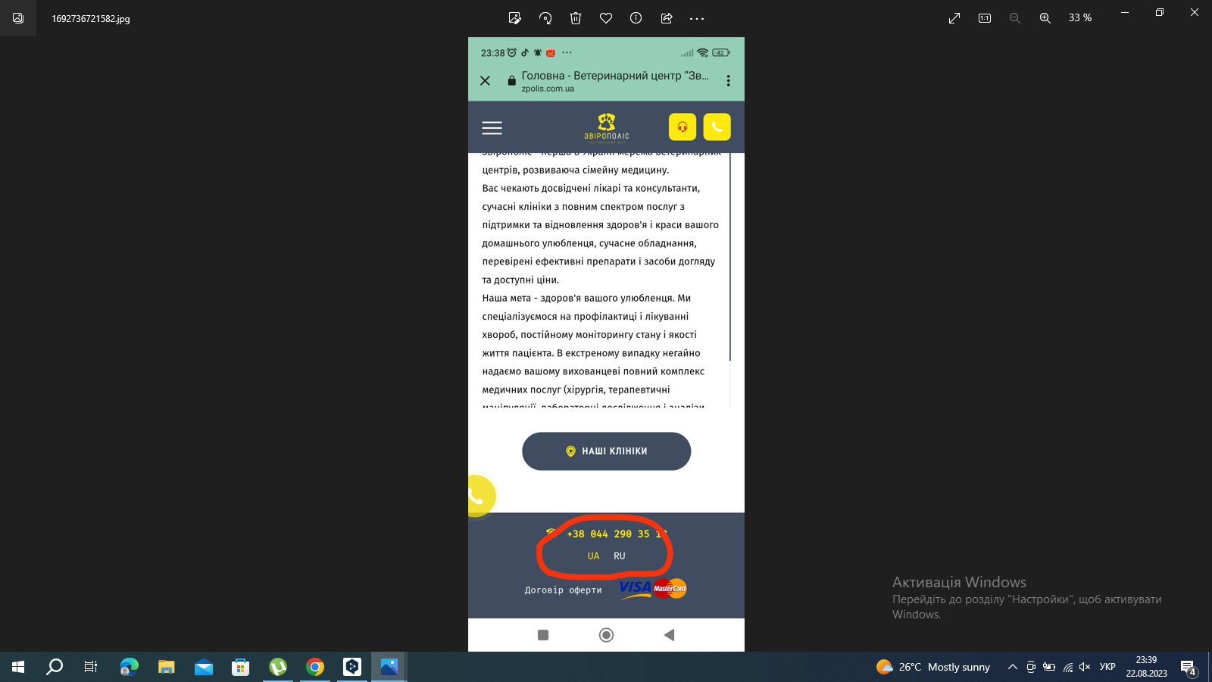

**Баг репорт 3**

Description Irrelevant promotions are opened

Мобільний пристрій Xiaomi Redmi Note 11S. Android

1.Open the site: zpolis.com.ua

2.. On the home page, click on the menu

3. Select stocks

Expected result: Current promotions are opened

Actual result: Promotions that have long expired are opened

